**Tuần 4**

**Bài 1**. Viết số và dấu thích hợp vào ô trống (theo mẫu):

**Bài 2**. >; <; = ?

|  |  |  |  |  |  |  |  |  |
| --- | --- | --- | --- | --- | --- | --- | --- | --- |
| 2 |  | 5 | 8 |  | 8 | 9 |  | 10 |
| 6 |  | 3 | 7 |  | 6 | 7 |  | 2 |

**Bài 3**.

a) Khoanh vào số lớn nhất: 7, 6, 8

b) Khoanh vào số bé nhất: 9, 3, 4

**Bài 4**. Viết các số 2, 6, 1, 5 theo thứ tự:

a) Từ bé đến lớn: ……; ……; ……..; ……..

b) Từ lớn đến bé: ……; ……; ……..; ……..

**Bài 5**. Số?

a)

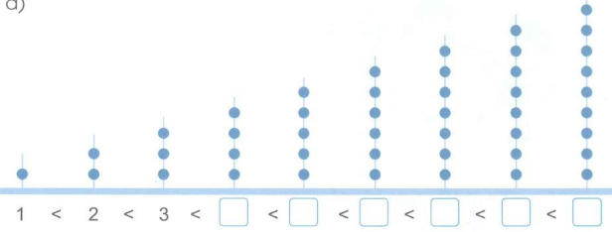

b)

|  |  |  |  |  |  |  |  |  |  |  |  |
| --- | --- | --- | --- | --- | --- | --- | --- | --- | --- | --- | --- |
| 9 > 8 > 7 > |  | > |  | > |  | > |  | > |  | > |  |

**Bài 6**. Đúng ghi Đ, sai ghi S vào ô trống:

|  |  |  |  |  |  |  |  |
| --- | --- | --- | --- | --- | --- | --- | --- |
| 0 < 1 |  |  | 9 = 9 |  |  | 5 = 6 |  |
| 3 > 4 |  |  | 0 < 9 |  |  | 6 < 8 |  |
| 0 < 5 |  |  | 7 > 8 |  |  | 0 > 3 |  |

**Bài 7**. Tô màu vào số ô vuông cho thích hợp (theo mẫu):

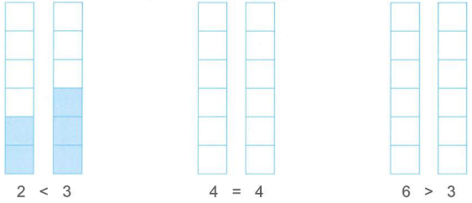

**Bài 8**. Đúng ghi **Đ**, sai ghi **S** vào ô trống:

|  |  |
| --- | --- |
| a) Số người nhiều hơn số diều |  |
| b) Số người ít hơn số diều |  |
| c) Số người bằng số diều |  |

**ĐÁP ÁN VÀ HƯỚNG DẪN GIẢI**

**Bài 1**. Viết số và dấu thích hợp vào ô trống (theo mẫu):

**Bài 2**. >; <; = ?

|  |  |  |  |  |  |  |  |  |
| --- | --- | --- | --- | --- | --- | --- | --- | --- |
| 2 | < | 5 | 8 | = | 8 | 9 | < | 10 |
| 6 | > | 3 | 7 | > | 6 | 7 | > | 2 |

**Bài 3**.

a) Khoanh vào số lớn nhất: 7, 6, 8

Số lớn nhất là: 8

b) Khoanh vào số bé nhất: 9, 3, 4

Số bé nhất là: 3

**Bài 4**.

Viết các số 2, 6, 1, 5 theo thứ tự:

a) Từ bé đến lớn: 1; 2; 5; 6

b) Từ lớn đến bé: 6; 5; 2; 1

**Bài 5**. Số?

a)

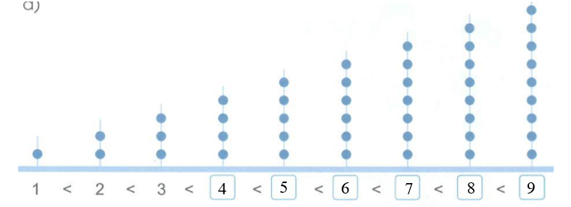

b)

|  |  |  |  |  |  |  |  |  |  |  |  |
| --- | --- | --- | --- | --- | --- | --- | --- | --- | --- | --- | --- |
| 9 > 8 > 7 > | 6 | > | 5 | > | 4 | > | 3 | > | 2 | > | 1 |

**Bài 6**. Đúng ghi Đ, sai ghi S vào ô trống:

|  |  |  |  |  |  |  |  |
| --- | --- | --- | --- | --- | --- | --- | --- |
| 0 < 1 | Đ |  | 9 = 9 | Đ |  | 5 = 6 | S |
| 3 > 4 | S |  | 0 < 9 | Đ |  | 6 < 8 | Đ |
| 0 < 5 | Đ |  | 7 > 8 | S |  | 0 > 3 | S |

**Bài 7**. Tô màu vào số ô vuông cho thích hợp (theo mẫu):

**Bài 8**. Đúng ghi **Đ**, sai ghi **S** vào ô trống:

|  |  |
| --- | --- |
| a) Số người nhiều hơn số diều | Đ |
| b) Số người ít hơn số diều | S |
| c) Số người bằng số diều | S |

**Tuần 5**

**Bài 1**. Đánh dấu x vào bạn cầm đồ vật ở tay trái, đánh dấu √ vào bạn cầm đồ vật ở tay phải:

**Bài 2**.

a) Số?

b) Vẽ thêm số hình thích hợp

c) Số?

**Bài 3**. >; <; =?

|  |  |  |  |  |  |  |  |  |
| --- | --- | --- | --- | --- | --- | --- | --- | --- |
| 5 |  | 7 | 10 |  | 0 | 8 |  | 6 |
| 8 |  | 8 | 6 |  | 9 | 3 |  | 3 |

**Bài 4.**

a) Khoanh vào số lớn nhất: 7, 4, 0, 8

b) Khoanh vào số bé nhất: 10, 6, 9, 5

**Bài 5**. Số?

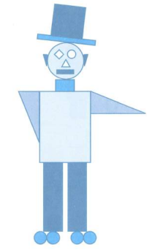

Hình bên có:

|  |  |
| --- | --- |
|  | Hình tròn |
|  | Hình chữ nhật |
|  | Hình vuông |
|  | Hình tam giác |

**Bài 6.**

a) 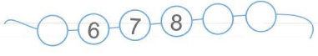

c) 

**Bài 7**. Tô màu đỏ vào hộp có nhiều bánh cá nhất, tô màu xanh vào hộp có ít bánh cá nhất:

**ĐÁP ÁN VÀ HƯỚNG DẪN GIẢI**

**Bài 1**. Đánh dấu x vào bạn cầm đồ vật ở tay trái, đánh dấu √ vào bạn cầm đồ vật ở tay phải:

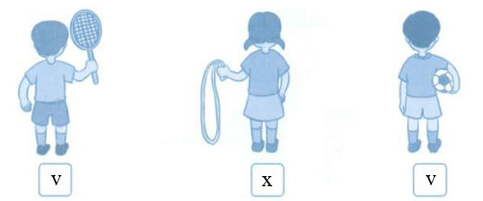

**Bài 2**.

a) Số?

b) Vẽ thêm số hình thích hợp

c) Số?

**Bài 3**.

|  |  |  |  |  |  |  |  |  |
| --- | --- | --- | --- | --- | --- | --- | --- | --- |
| 5 | < | 7 | 10 | > | 0 | 8 | > | 6 |
| 8 | = | 8 | 6 | < | 9 | 3 | = | 3 |

**Bài 4.**

a) Khoanh vào số lớn nhất: 7, 4, 0, 8

Số lớn nhất là: 8

b) Khoanh vào số bé nhất: 10, 6, 9, 5

Số bé nhất là: 5

**Bài 5**. Số?



Hình bên có:

|  |  |
| --- | --- |
| 6 | Hình tròn |
| 6 | Hình chữ nhật |
| 2 | Hình vuông |
| 5 | Hình tam giác |

**Bài 6.**

a)

b)

c)

**Bài 7**. Tô màu đỏ vào hộp có nhiều bánh cá nhất, tô màu xanh vào hộp có ít bánh cá nhất:

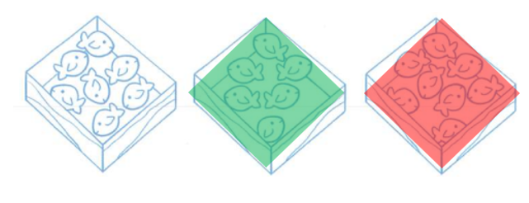

**Tuần 6**

**Bài 1**. Số?

a)

|  |  |
| --- | --- |
| 2 + 1 = |  |

b)

|  |  |
| --- | --- |
| 3 + 2 = |  |

c)

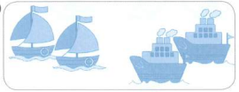

|  |  |
| --- | --- |
| 2 + 2 = |  |

d)

|  |  |
| --- | --- |
| 2 + 3 = |  |

e)

|  |  |
| --- | --- |
| 4 + 2 = |  |

g)

|  |  |
| --- | --- |
| 3 + 2 = |  |

**Bài 2**. Tính:



3 + 1 = …….. 2 + 2 = …. 2 + 3 = …… 1 + 4 = ….

**Bài 3***.* Tính:

|  |  |  |  |
| --- | --- | --- | --- |
| 1 + 1 = ….  1 + 2 = …. | 5 + 1 = ….  3 + 3 = …. | 1 + 5 = ….  2 + 4 = …. | 2 + 1 = ….  4 + 2 = …. |

**Bài 4**. Nối phép tính với kết quả thích hợp.

**Bài 5**. Tìm kết quả thích hợp với mỗi phép tính:

**Bài 6**. Viết phép tính thích hợp với mỗi tranh vẽ:

a)

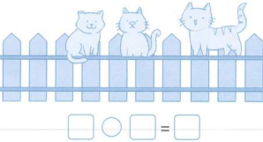

b)

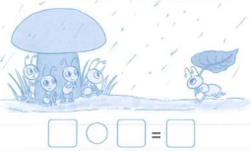

c)

**Bài 7**. Viết số thích hợp vào ô trống (theo mẫu)

Mẫu:

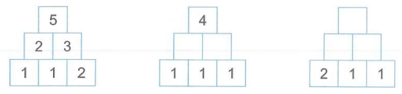

**ĐÁP ÁN VÀ HƯỚNG DẪN GIẢI**

**Bài 1**. Số?

a)

|  |  |
| --- | --- |
| 2 + 1 = | 3 |

b)

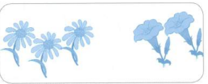

|  |  |
| --- | --- |
| 3 + 2 = | 5 |

c)

|  |  |
| --- | --- |
| 2 + 2 = | 4 |

d)

|  |  |
| --- | --- |
| 2 + 3 = | 5 |

e)

|  |  |
| --- | --- |
| 4 + 2 = | 6 |

g)

|  |  |
| --- | --- |
| 3 + 2 = | 5 |

**Bài 2**. Tính:

3 + 1 = 4 2 + 2 = 4 2 + 3 = 5 1 + 4 = 5

**Bài 3***.* Tính:

|  |  |  |  |
| --- | --- | --- | --- |
| 1 + 1 = 2  1 + 2 = 3 | 5 + 1 = 6  3 + 3 = 6 | 1 + 5 = 6  2 + 4 = 6 | 2 + 1 = 3  4 + 2 = 4 |

**Bài 4**. Nối phép tính với kết quả thích hợp.

**Bài 5**.

Kết quả thích hợp với mỗi phép tính là:

1 + 0 = 1

3 + 1 = 4

4 + 2 = 6

3 + 2 = 5

1 + 1 = 2

1 + 2 = 3

**Bài 6**. Viết phép tính thích hợp với mỗi tranh vẽ:

a)

b)

c)

**Bài 7**. Viết số thích hợp vào ô trống (theo mẫu)

